RICHIESTA ACQUISIZIONE FILE ANAGRAFE OFF-LINE – VERSIONE PROGRAMMA JDemos

Istruzioni per effettuare l’estrazione
- Aprire il menu: “DEMOGRAFICO/Statistiche/Ricerche e stampe di massa” (fig. 1)
- Verificare che sia attivato il bottone di Ricerca semplificata, poi cliccare sulle voci: Popolazione: “APR”, Posizione “Iscritti” e Sesso: “Tutti”; cliccare sul bottone “Estrazione dati” (fig. 2)
- Comparirà un elenco. Cliccare sul secondo bottone da sinistra “Esporta i dati su file” (fig. 3)
- Nella finestra successiva in Salva in scegliere “Desktop”. Come “Nome file” verrà proposto automaticamente “grid_export.csv”, ma volendo lo si può cambiare facendo attenzione a non modificare la parte finale “.csv”, punto compreso. Cliccare sul bottone “Salva” (fig. 4)
- Infine comparirà una finestra; verificare che sia spuntata la voce “Esporta intestazione” e che il Separatore di campo sia “;” (punto e virgola). Poi cliccare sul bottone “Esporta” (fig. 5)
- Troverete il file richiesto sul desktop

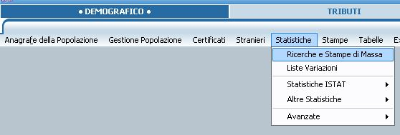
Fig. 1
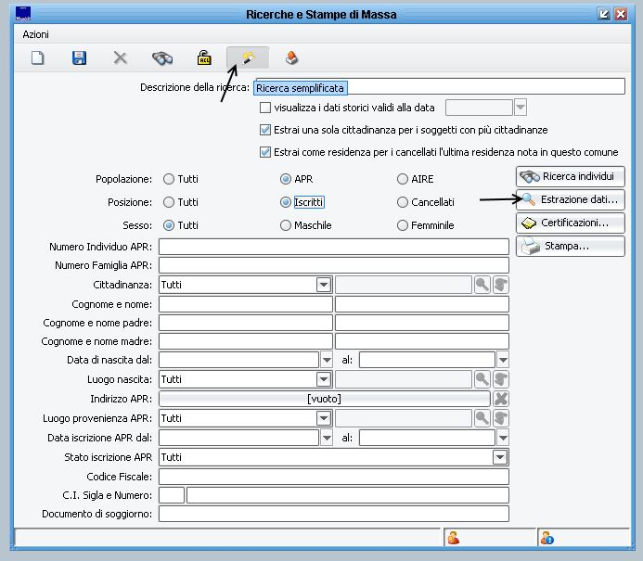
Fig. 2
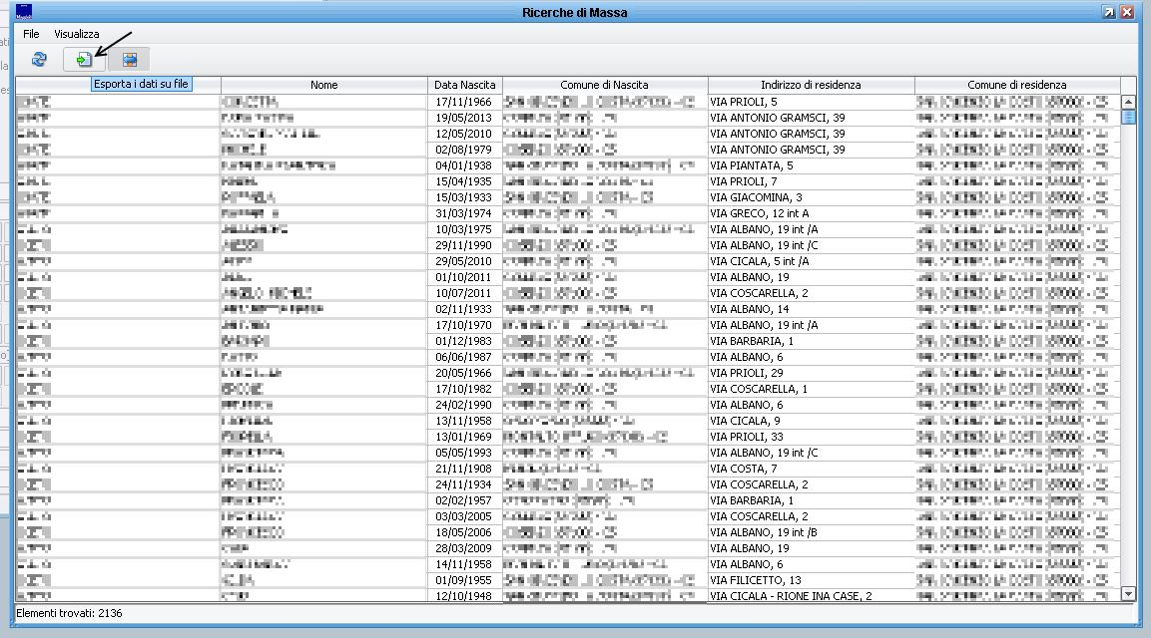
Fig. 3
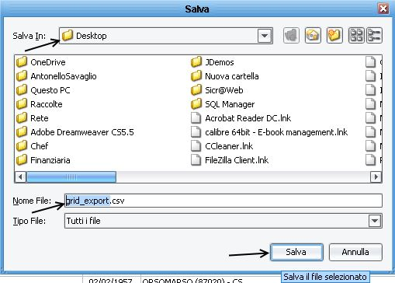
Fig. 4
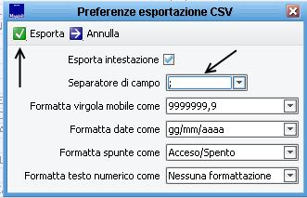
Fig. 5

